Kroningsrituelen en overgangsriten.
“De rituele strijd van de heilige koning met wilde dieren was een normaal onderdeel van het kroningsritueel in Griekenland, Klein-Azië, Babylonië en Syrië.” Afhankelijk van de streek en het aantal jaargetijden verschilden de dieren. Elk dier stelde een jaargetijde voor. Zo had je bijvoorbeeld leeuw, geit en slang (de Chimaera), of de combinatie stier, leeuw en slang (zie Dionysos in Bacchanten), of leeuw, paard en hond (de koppen van Hekate). Een combinatie van vier dieren kwam ook voor: stier, ram, leeuw en slang of stier, leeuw, adelaar en serafijn (zie Ezechiël 1). Stierengevechten in Spanje zijn een restant van deze rituelen.
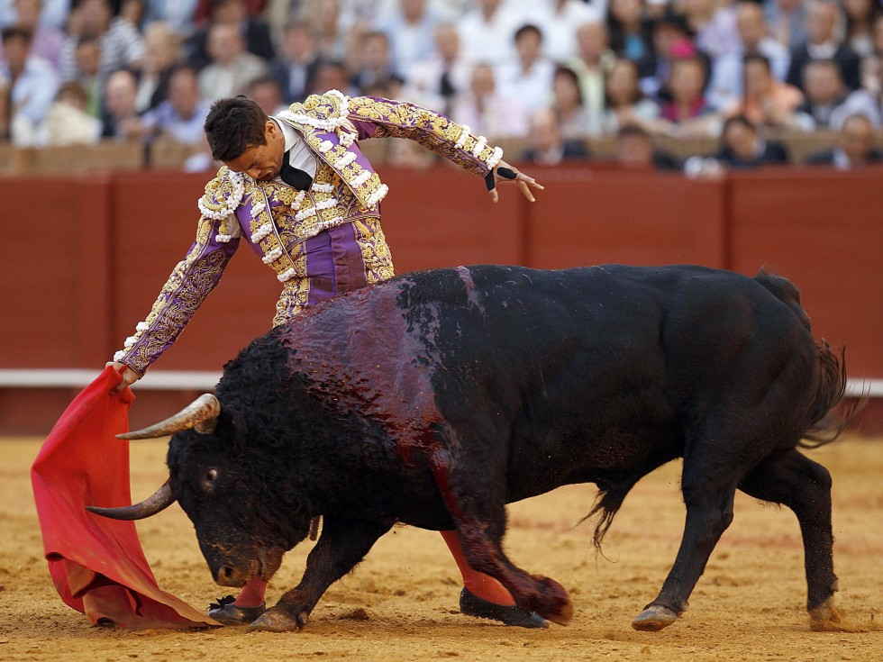
José Maria Manzanares
Naast kroningsrituelen verwijzen deze mythen ook naar een historisch overgangsperiode in de menselijke cultuurgeschiedenis. Problemen die te maken hebben met de overgang van een nomadische cultuur (van voedselverzamelaars) naar een meer sedentaire cultuur. Nederzettingen met herders en boeren leverde automatisch conflicten op met dieren die het vee een makkelijke prooi vonden en de akkers een rijke bron van voedsel. Het uitroeien van deze bedreigingen was levensnoodzakelijk. Een gevecht dat trouwens nu nog steeds wordt gevoerd (gebruik van pesticiden enz.) Ernest Hemingway vertelt in zijn roman De waarheid in het ochtendlicht over een leeuw die in Oost-Afrika een de omgeving van een dorp onveilig maakt. Het hoofdpersonage en zijn vrouw besluiten samen met een gids de leeuw te doden.

Robert Graves, Griekse Mythen Deel II, p.136
Ernest Hemingway, De waarheid in het ochtendlicht, p.165 ev

